Hướng dẫn sử dụng ứng dụng Photofunia để tạo ra những bức ảnh hài hước
Nếu bạn không phải là một chuyên gia về thiết kế hay không phải là một phù thủy photoshop, thì bạn nên biết đến ứng dụng Photofunia. Ngoài những hiệu ứng chụp ảnh vô cùng đẹp, Photofunia còn mang đến những hiệu ứng ảnh vô cùng hài hước để có thể chia sẻ với bạn bè. Bài viết dưới đây sẽ giới thiệu đến bạn một ứng dụng chỉnh sửa ảnh vô cùng thú vị, đó là Photofunia.
Cách thêm hiệu ứng vào ảnh trong Photofunia
- Chọn mục Category ở bên trái, sau đó tìm hiệu ứng mà mình muốn thêm vào ảnh.
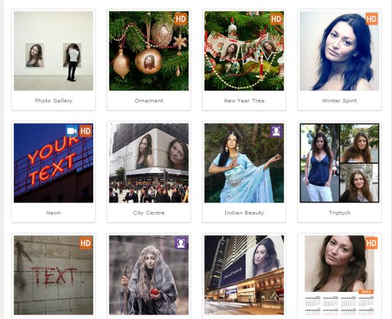
- Khi một cửa sổ mới hiện ra, nhấn vào Choose Photo, sau đó chọn ảnh mà bạn muốn thêm hiệu ứng. Nếu hiệu ứng đó có chứa những dòng chữ để điều chỉnh, thì hãy viết dòng chữ mà mình muốn hiển thị vào.
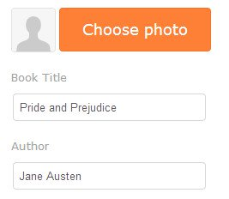
- Điều chỉnh ảnh sao cho hợp lý, sau đó nhấn Crop.
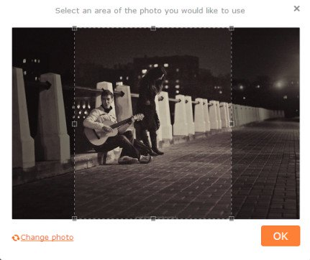
- Sau khi xong nhấn vào phím Go.
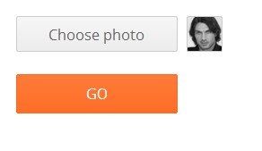
- Sau một vài giây, bạn sẽ thấy bức ảnh của bạn đã được thêm hiệu ứng vào. Bạn có thể chọn tải về với 3 kích cỡ: Nhỏ, vừa và lớn.
Những ưu điểm và nhược điểm của ứng dụng
Như bạn đã thấy, cách để sử dụng Photofunia không hề khó khăn chút nào. Vậy những ưu điểm và nhược điểm của ứng dụng này là gì.
Ưu điểm:
- Sở hữu hơn 450 hiệu ứng và filter với sự đa dạng về nội dung. Ví dụ như bạn có thể đưa ảnh mình lên một biển quảng cáo, lên bìa tạp chí hay thậm chí là biến bản thân mình thành zombie hoặc cướp biển.
- Tất cả hiệu ứng trông khá đẹp và thật.
- Sở hữu một số hiệu ứng với định dạng HD.
- Thân thiện với người dùng với các mục rõ ràng.
- Có thể chia sẻ ảnh lên các trang mạng xã hội.
- Cập nhật hiệu ứng mới hàng tuần.
- Người dùng có thể đặt mua đồ lưu niệm hoặc thiệp mừng với hình ảnh của mình.
- Ứng dụng hoàn toàn miễn phí.
- Cả iOS lẫn Android đều có thể sử dụng được ứng dụng này..
- Hỗ trợ ảnh dưới định dạng JPEG và PNG.
Nhược điểm:
- Ứng dụng sẽ mất một khoảng thời gian khá lâu để chỉnh sửa những bức ảnh có dung lượng lớn.
- Nếu sử dụng những bức ảnh chân dung có khuôn mặt lớn hoặc quá chi tiết thì khi sử dụng hiệu ứng sẽ khiến ảnh trở nên xấu và không thật.
- Sau khi bức ảnh đã sẵn sàng, bạn sẽ không thể quay trở lại để thêm những chi tiết nhỏ vào đó nữa. Nếu muốn, bạn sẽ phải làm lại từ đầu.
Một số hiệu ứng hay của Photofunia
